出来形書類を自動作成 施工管理事務作業を効率化
２９万ユーザー工事写真ソフト 新バージョンを発売

ソフトウェア開発の株式会社ワイズ（本社：長野市 代表取締役社長 福澤直樹）は、全国２９万ユーザーの工事写真管理システム「フォトマネージャ」の新バージョンをリリースした。
同時にバージョンアップした出来形書類作成システム「出来形マネージャ」連動強化。写真管理と同時に出来形書類を作成する仕様で、写真管理と出来形書類作成のシームレス化を図った。
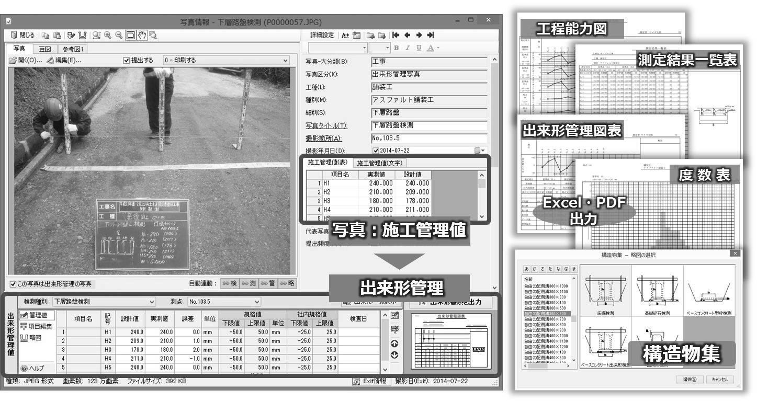
出来形書類の出力帳票は国交省（北海道開発局を含む）、農水省、各都道府県の独自様式に対応。エクセル形式での出力のほか、管理項目を示す略図は延べ１万２千点以上を収録。
写真管理機能は、選択画像のレイアウト印刷をよりスピーディーに実行できる機能を搭載。日常の工事写真管理と出来形管理図表作成の効率化を高次元で実現する。
価格は９，８００円。「フォトマネージャ」「出来形マネージャ」「書式・構造物集」のフルセットは通常価格２４，９９０円のところ、２０１５年１月末まで１１，８００円（５３％割引）で販売する。
ボリュームライセンス設定のほか、１１月末まで現ユーザー向けにバージョンアップ料５％引きのキャンペーンを実施。価格はすべて税込・１ライセンスあたり。
両システムは同社の施工管理システム「Quick Project」シリーズにラインナップされ、新規ユーザーはインストール後１年間フル機能を無料利用可能。新バージョンは、無料期間満了後のユーザーも２０１５年１月末まで延長可能。
機能・価格の詳細については、開発元の株式会社ワイズのホームページ（http://www.wise.co.jp/）にて公開。
写真管理の「施工管理値入力結果は、出来形書類入力欄に自動連動。
写真管理と同時に出来形書類を作成する。

右記、記事例は(株)ワイズのホームページからダウンロードしてご利用いただけます。
株式会社ワイズ http://www.wise.co.jp/pressrelease/press20140908.htm
本件担当：山本裕子（やまもと ひろこ） info@wise.co.jp

